Case de Sucesso: Arquitetura de Infraestrutura de TI e Servidores de Alta Disponibilidade
Este documento apresenta um relatório técnico detalhado e consolida a infraestrutura de TI, topologia de servidores e ecossistema de hardware. O objetivo deste material é servir como um sumário executivo para a gestão e como um portfólio de excelência técnica (case prático) para apresentação a clientes que buscam soluções robustas de alta disponibilidade, virtualização, armazenamento seguro e eficiência energética.

1. Resumo Executivo e Métricas Globais do Sistema
A infraestrutura foi projetada sob o conceito de computação distribuída e segmentação de funções em três níveis (Principal, Secundário e Terciário). Isso garante redundância física, isolamento de falhas e otimização do consumo de energia. O monitoramento centralizado aponta os seguintes indicadores de performance global:
Métrica Global | Status / Valor Atual | Impacto Operacional
Servidores Ativos | 3 / 3 Online | 100% de disponibilidade da rede interna.
Capacidade de Processamento | 4.0% de Uso Médio (20 Cores / 36 Threads) | Alta margem para escalabilidade de microsserviços.
Memória RAM Dinâmica | 14.0 GB em Uso de 78 GB Alocados | Suporte a múltiplos containers e virtualização estável.
Pool de Armazenamento | 17.6 TB Total (14.1 TB Livre / 18 Discos OK) | Redundância de dados e isolamento de backups.
Consumo Energético Total | ~188 W (Soma CPU + GPU em Idle/Low load) | Excelente eficiência e baixo custo operacional (Green IT).

2. Detalhamento da Topologia de Servidores

Nível 1: Servidor Principal (Processamento Crítico e Alta Performance)
Focado em tarefas de alta demanda computacional, compilação de sistemas complexos e processamento gráfico. Conta com uma arquitetura termicamente otimizada com customização de curvas de fans e watercooling de alto desempenho, mantendo o CPU em média a 35°C e a GPU a 37°C.
- Processador: Intel Core i7-11700
- Placa de Vídeo: NVIDIA RTX 3080 Galax 10GB
- Placa-Mãe: Colorful CVN Z590M V20 Pro Gaming
- Memória RAM: 48GB DDR4 (Ajuste misto de alta densidade: 2x16GB + 2x8GB Kingston & T-Group @ 2667MHz CL15)
- Armazenamento Interno: 1x SSD NVMe WD Blue 512GB (Sistema e Cache) + 1x HD 4TB Seagate Barracuda + Varredura de SSDs SATA para redundância de dados (2x Kingston 480GB, 2x Patriot Burst 480GB, 1x Kingston 480GB, 1x Patriot P210 512GB)
- Gabinete & Refrigeração: Clanm Grood Night com 5x Fans Rise Mode Crystal ARGB e Watercooler Husky WT600
- Alimentação: Corsair RM750 750W 80 Plus Gold
- Aplicações Chave: Deploy de ambientes de homologação, processamento gráfico massivo e acesso remoto ultra-low latency via Parsec Link.

Nível 2: Servidor Secundário (Bancada de Testes, Banco de Dados e Automação)
Responsável por hospedar bases de dados, rotinas de testes integrados e ferramentas de automação contínua. Apresenta excelente eficiência paralela com o processador Ryzen de 8 núcleos e 16 threads ativos.
- Processador: AMD Ryzen 7 3700X
- Placa de Vídeo: AMD Radeon RX 580 8GB MLLSE (Operando a estáveis 19°C em repouso)
- Placa-Mãe: ASUS TUF Gaming A520M-Plus II
- Memória RAM: 24GB DDR4 HyperX (1x8GB + 1x16GB @ 2133MHz)
- Armazenamento Interno: 1x SSD WD Green 240GB M.2 + 1x SSD Hikvision 240GB SATA + Pooling de Discos Rígidos para armazenamento massivo (1x HD Seagate 2TB + 1x HD Hitachi 4TB + 1x HD WD Purple 2TB dedicado a logs/gravações contínuas)
- Gabinete & Refrigeração: Pichau Pouder 4W com 10x Fans Rise Mode Crystal ARGB e Water Cooler LC-120-ARG White
- Alimentação: Thermaltake 600W 80 Plus

Nível 3: Servidor Terciário (PC Backup e Serviços de Rede)
Nó dedicado a serviços leves de infraestrutura de rede, controlador de domínio,DNS interno e servidor de arquivos mortos. Destaca-se pelo consumo irrisório de energia do processador em idle (apenas 4W), ideal para funcionamento ininterrupto 24/7.
- Processador: Intel Core i5-2310
- Placa-Mãe: Gigabyte GA-H61M-S
- Memória RAM: 6GB DDR3 1333MHz
- Armazenamento Interno: 1x SSD Lexar 240GB (S.O.) + 1x HD 1TB Seagate + 2x HD 1TB WD Purple (Redundância e冷Armazenamento)
- Conectividade Expandida: Placa Adaptadora USB 3.0 PCI com 4 Portas para gerenciamento rápido de mídias externas.
- Alimentação: TGT Tomahawk 500W

3. Central de Comando, Monitoramento e Periféricos
A gerência de toda a infraestrutura física e lógica é centralizada em uma estação de trabalho multi-monitor de alta fidelidade visual, permitindo a visualização simultânea do código-fonte, painéis de monitoramento de tráfego de rede e logs em tempo real.
Equipamento / Periférico | Especificação Técnica | Função no Ecossistema
Monitor Ultrawide Principal | AOC Agon 34" Ultrawide (180Hz / 0.5ms) | Painel de controle principal, dashboards e multi-janelas de código.
Monitor Vertical Secundário | AOC Hero 27" (144Hz / 1ms) | Visualização vertical de logs, terminais Linux/Windows e documentação.
Monitores de Suporte / TV | AOC 18.5" (Backup) + TV AOC 43" (60Hz) | Espelhamento de status de servidores e monitoramento de câmeras de segurança.
Entrada e Áudio Profissional | Redragon Magic Wand PRO + Fifine AM8 + Fifine H9 | Digitação mecânica ágil e captação de áudio isolado para reuniões de engenharia.
Acessórios de Armazenamento Móvel | Doc Station 2 HDs USB 3.0 + SD Card 128GB Backup | Hot-swap rápido de discos rígidos de clientes e auditoria externa de arquivos.

4. Mobilidade, Conectividade e Dispositivos de Borda
A arquitetura garante continuidade dos negócios fora do escritório central, utilizando um ecossistema móvel integrado de alta eficiência para desenvolvimento remotos rápidos, validações de segurança e comunicação direta:
- Computação de Borda Móvel: MacBook Air M1 (8GB RAM / 256GB SSD) acoplado via HUB USB-C FTX para dock station rápida, ideal para codificação de sistemas locais e controle SSH imediato de servidores.
- Dispositivos Móveis e Wearables: iPhone 15 Pro Max (256GB / 8GB RAM) e Apple Watch Series 9 45mm, utilizados para autenticação de dois fatores (2FA), monitoramento de alertas críticos via push e comunicação de campo.
- Redundância Físicas de Componentes (Estoque de Contingência): Placas-mãe sobressalentes (2x B450M Biostar), múltiplos SSDs M.2 e SATA sobressalentes (Adata, WD Green) e mais de 2.5 TB de armazenamento em HDs portáteis isolados (arquivos mortos e backups frios).

5. Conclusão e Diferenciais para o Cliente Final
Esta infraestrutura serve como o exemplo prático ideal de como estruturar um ambiente tecnológico corporativo escalável e resiliente:
- Garantia de Uptime (Disponibilidade): A divisão em 3 servidores físicos independentes assegura que, mesmo em manutenções programadas, os serviços essenciais permaneçam ativos sem interrupção para o cliente final.
- Arquivamento Seguro e Multi-Camadas: Com mais de 17 TB monitorados em tempo real (18/18 unidades operando perfeitamente), o sistema demonstra competência em políticas rígidas de backup diário, isolamento de Ransomware e integridade de dados.
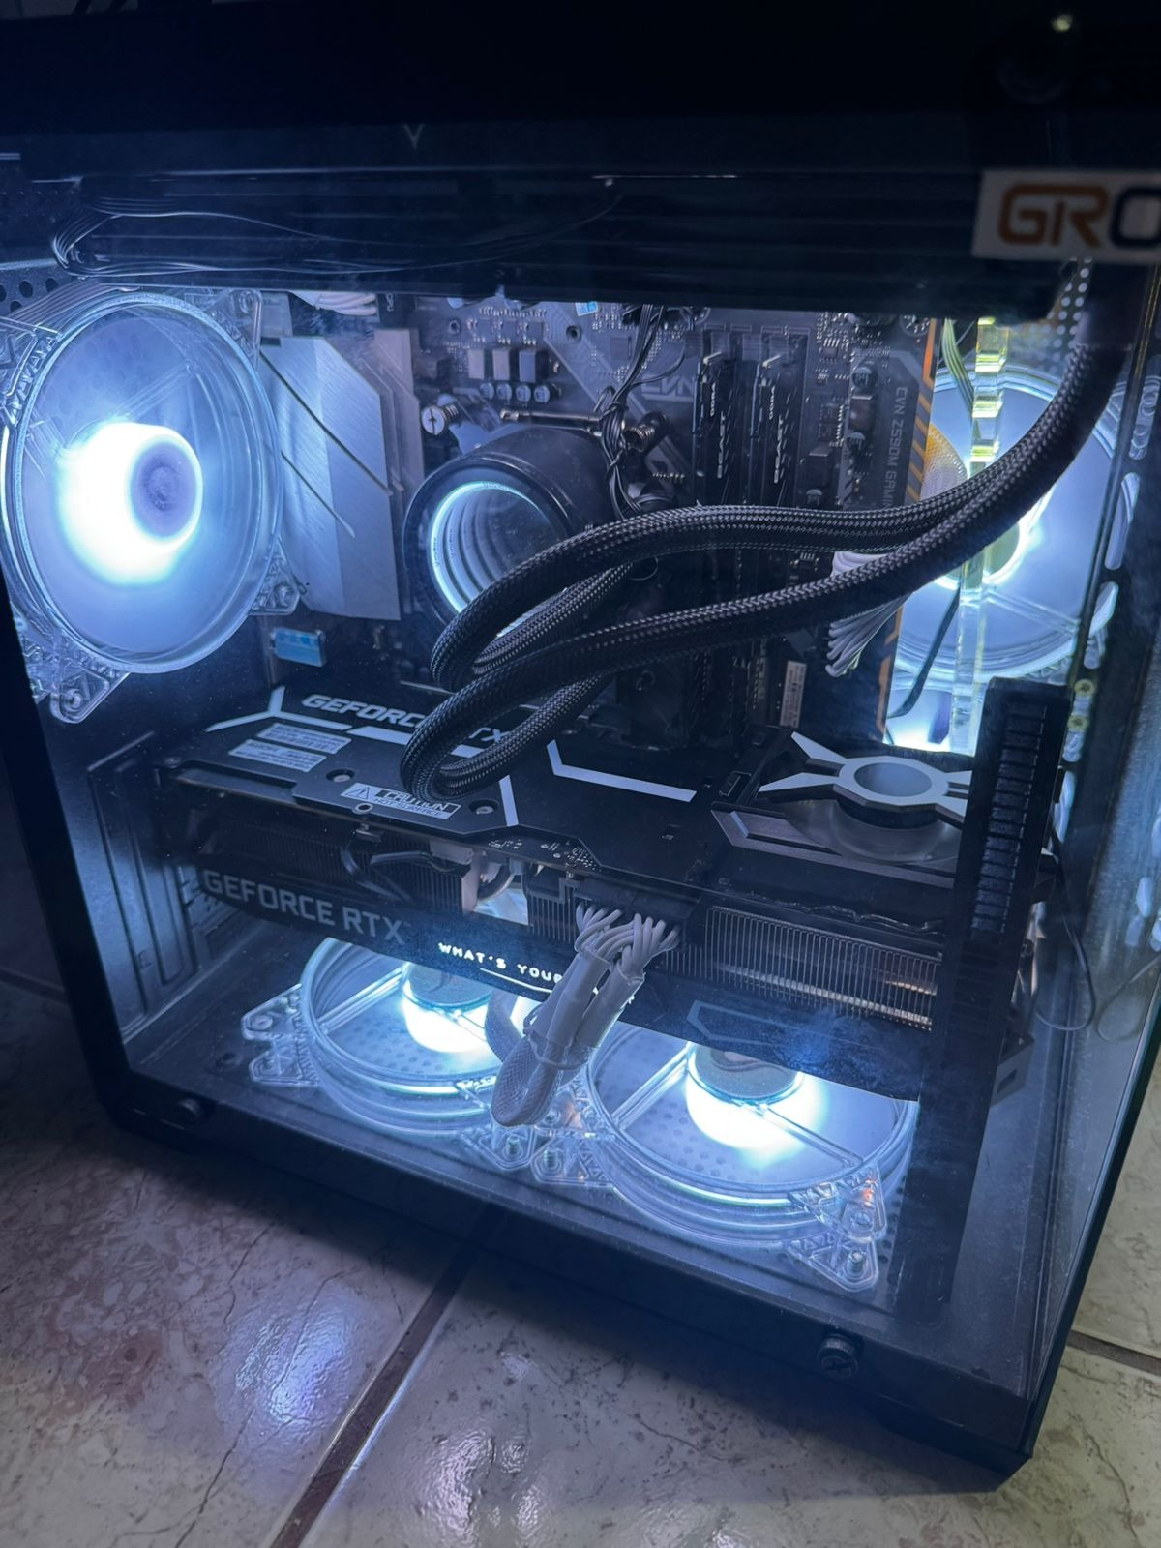
- Eficiência Térmica e Energética: O controle fino das temperaturas de operação prolonga a vida útil dos componentes eletrônicos corporativos, reduzindo falhas por sobreaquecimento, enquanto o consumo inteligente de energia otimiza os custos operacionais (OpEx) do projeto.
